Fonksiyon Kullanımı

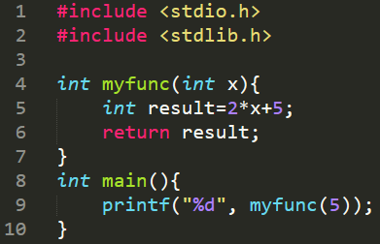

Örnekler

|  |  |
| --- | --- |
|  |  |
|  | Girilen iki sayı arasındaki asal sayıları bulan program |
| Girilen sayının girilen aralığa göre üslerini bulan program |  |
| Girilen sayının girilen aralığa göre üslerinin toplamını bulan program |  |